实验二十一 观察碰撞中的动能

实验目的
观察碰撞中动能的变化。

实验原理
采用几组不同的碰撞接触物，观察动能的损失。

实验器材
朗威DISLab、计算机、气垫导轨、天平等。

实验装置图
同图19-4。

实验过程与数据分析
- 调用实验十九中的完全非弹性碰撞的实验数据（实验数据的保存和调用方法详见《用户手册》），输入计算碰前、碰后动能的公式和动能损失相对百分比公式：e₁=0.5*0.230*(0.030/t₁)^2、e₂=0.5*0.446*(0.030/t₂)^2、n=（e₁-e₂）/e₁，计算得出基于实验数据的计算结果（图21-1）。
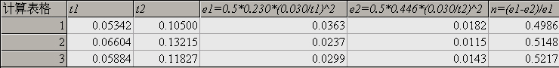
图21-1 完全非弹性碰撞实验数据
- 结果说明：在完全非弹性碰撞中，碰后的能量损失约占碰前能量的50%；
- 调用实验十九中完全弹性碰撞的实验数据，输入公式e=0.5*0.222*(0.030/t₁)^2+0.5*0.2295*(0.030/t₂)^2，计算得出碰前碰后的动能（图21-2）。
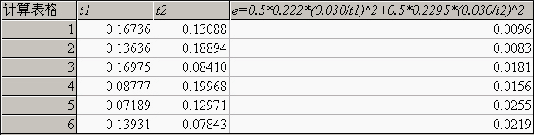
图21-2 完全弹性碰撞实验数据
- 图21-2中，第1、3、5行中的计算结果为碰前的总动能，第2、4、6行的计算结果为碰后的总动能，可见碰后的总动能小于碰前的总动能，说明能量还是有损失的，通过计算三次碰撞能量的损失分别为14. 4%、14.8%、15.2%。
- 将两滑块前安装同性强磁铁，依靠磁铁的排斥力来构造相对理想的完全弹性碰撞实验。实验记录完成后，输入碰前、碰后及能量的损失计算公式，得到基于实验数据的计算结果（图21-3）；
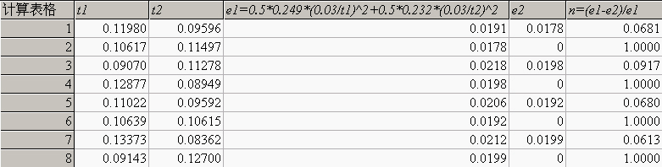
图21-3 非接触碰撞实验数据
- 由计算结果可知，在四次非接触碰撞实验中，能量的损失分别是6.8%、9.2%、6.8%、6.1%；
- 总结：如果忽略摩擦力对滑块的影响，即在理想状况下，完全弹性碰撞中的动能是守恒的。

本实验亦可采用DISLab力学轨道。

实验器材
朗威DISLab、计算机、DISLab力学轨道和附件、天平等。

实验装置图
同图19-1。

实验过程与数据分析
- 调用实验十九中的完全非弹性碰撞的实验数据（实验数据的保存和调用方法详见《用户手册》），输入计算碰前、碰后动能的公式和动能损失相对百分比公式；
- 结果说明：在完全非弹性碰撞中，碰后的能量损失约占碰前能量的50%；在完全弹性碰撞中，能量的损失约为15%；
- 总结：如果忽略摩擦力对小车的影响，即在理想状况下，完全弹性碰撞中的动能是守恒的。

